

UNIVERSIDADE ANHANGUERA - DESENVOLVIMENTO FRONT - END

GABRIELA ALVES PERIN - RA: 3470739802

PORTFÓLIO - ROTEIRO DE AULA PRÁTICA LINGUAGEM DE PROGRAMAÇÃO

**São Paulo**

**2023**

Gabriela Alves Perin - RA: 3470739802

**PORTFÓLIO - ROTEIRO DE AULA PRÁTICA LINGUAGEM DE PROGRAMAÇÃO**

Criando um programa de cálculo de IMC utilizando a ferramenta Google Cloud Shell Editor, utilizando a linguagem de programação Python.

Criando um relatório no final.

Orientadora: Vanessa Matias Leite.

**São Paulo**

**2023**

**SUMÁRIO**

**1. Introdução……………………………………...…..... 04**

**2. Acessando o Google Cloud Console.......….…........... 05**

**3. Criando um arquivo..........……….……..…..….......... 06**

**4. Criando o IMC com o código Python…………......... 07**

**5. Testando o código...........……………….……….......... 08**

**6. Conclusão…………………………………………....... 09**

**INTRODUÇÃO**

Neste portfólio, vou descrever a criação do cálculo IMC utilizando o Google Cloud Shell e a linguagem de programação Python. O objetivo é fazer o usuário escrever o peso e a altura, e com a ajuda do código Python e exibir o resultado com a classificação correspondente.

**Acessando o Google Cloud Console**

Para começar acessei o Google Cloud Console em <https://cloud.google.com/> e cliquei no link Cloud Shell.

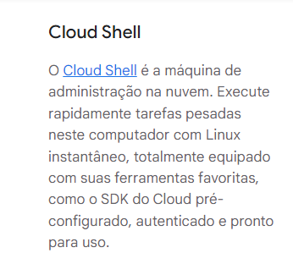

**Criando um arquivo**

Abrindo o terminal e instalando o Python, cliquei no File, New File, cliquei na pasta Home, e em seguida no meu e-mail, criei o nome do arquivo de “calculadoraimc.py” e apertei em Save.

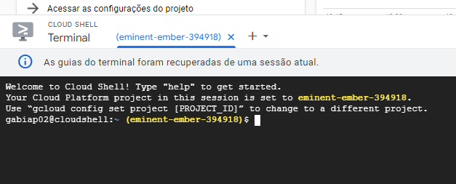

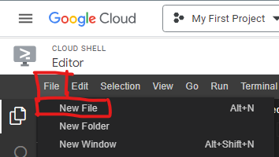

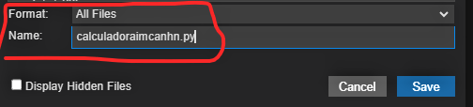



**Criando o IMC com o Código Python**

Escrevi o código Python para o programa de cálculo de IMC. Criei strings, peso, altura e o imc para fazer o cálculo, o float(input) é para que no terminal, o usuário possa escrever seu peso e sua altura. Logo a baixo, utilizei os comandos if/elif, usando a tabela.

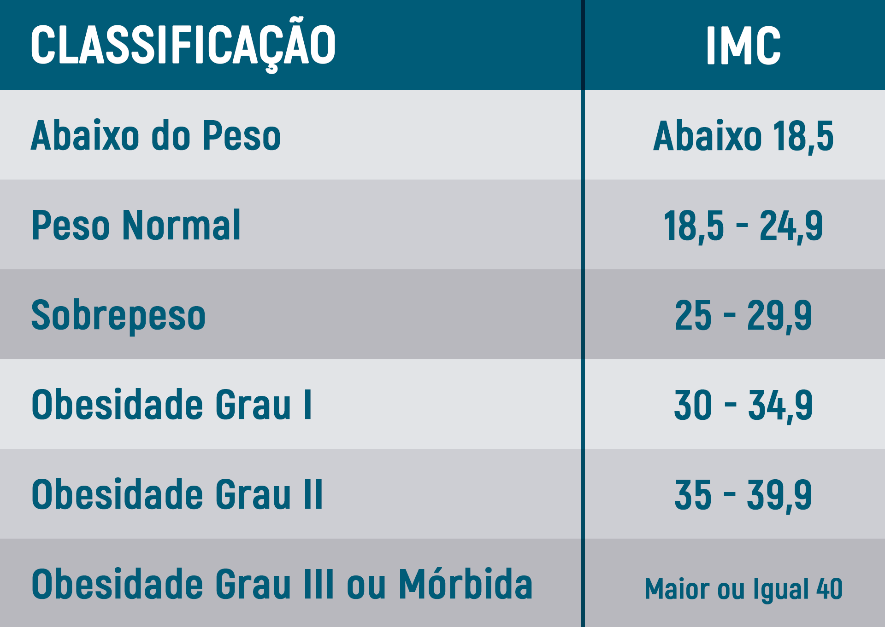

Um IMC menor que 18.5 é considerado abaixo do peso, o IMC menor que 25 e maior que 18.5 é considerado um peso normal, um imc menor que 30 e maior que 25 é considerado sobrepeso, e por último imc maior que 40 é considerado obesidade mórbida. Terminei de escrever o código e dei Ctrl + S.

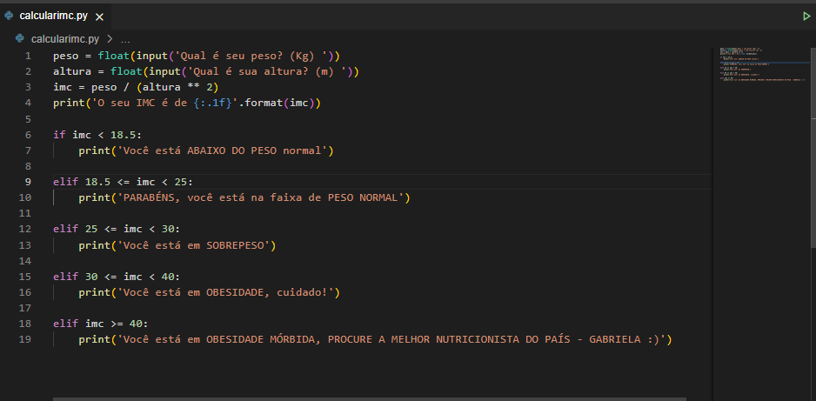

**Testando o código**

Para testarmos o nosso código, do lado direito na página tem um play verde, cliquei no play e abriu o nosso terminal.

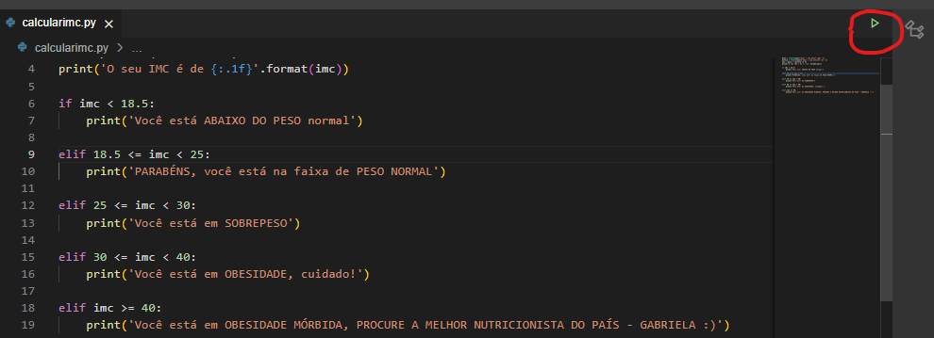

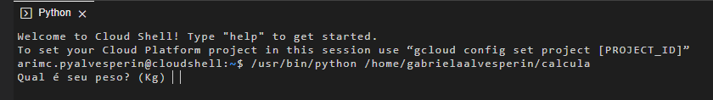

O código já solicita que coloquemos o nosso peso (clicando no **| |**)e após clicar Enter solicita a altura e para ver o resultado do IMC e a classificação cliquei Enter novamente.

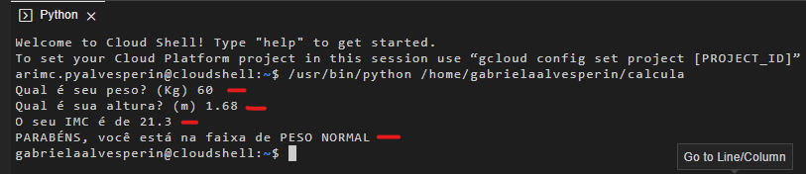

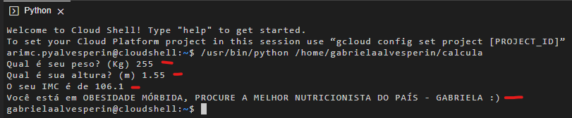

**CONCLUSÃO**

A criação desse programa não se limitou a adquirir conhecimento prático; também representou uma oportunidade valiosa de explorar o desenvolvimento de aplicativos na nuvem. O Cloud Shell Editor não só facilitou o processo individual de programação, como também promoveu o compartilhamento de código e a colaboração entre desenvolvedores, uma faceta essencial nos cenários de desenvolvimento contemporâneos.

Estou confiante de que a proficiência que desenvolvi com o Python e o Cloud Shell Editor durante essa atividade terá um impacto duradouro em projetos futuros. As habilidades que adquiri têm uma aplicabilidade abrangente, capacitando-me a abordar uma ampla variedade de desafios e a criar aplicações práticas e eficazes. Essa experiência prática me deixou bem preparado para enfrentar obstáculos futuros no campo da programação e do desenvolvimento, maximizando as vantagens das ferramentas baseadas em nuvem para alcançar resultados excepcionais.

**REFERÊNCIAS**

**Google Cloud Console:** <https://cloud.google.com/>. Acesso em: 7 ago. 2023

**Tabela do IMC:** [**https://www.facebook.com/101068585461915/photos/a.101096968792410/101099178792189/?type=3**](https://www.facebook.com/101068585461915/photos/a.101096968792410/101099178792189/?type=3). Acesso em: 7 ago. 2023